Zeměpis 7. ročník – náhradní práce za 30. 3 a 2. 4. 2020
Dobrý den,
všem, kteří se mi dosud ozvali a zodpověděli správně píši jedničku.

Dnes začneme nový kraj. Bohužel, opět touto cestou, na dálku… Necháme si ho zase na dva týdny.
Prosím, jestli by si někdo chtěl vypracovat referát na Jihomoravský kraj a přednést nám ho až se sejdeme, tak budu moc ráda. Pište připomínky, nápady, návrhy na Monikaucitelka@seznam.cz

Tuto část si vystřihněte (pokud si ji někde můžete vytisknout) a vlepte do sešitu:

JIHOMORAVSKÝ KRAJ uč. str 50/51, PS 38/39
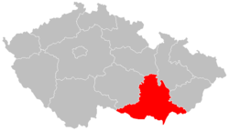
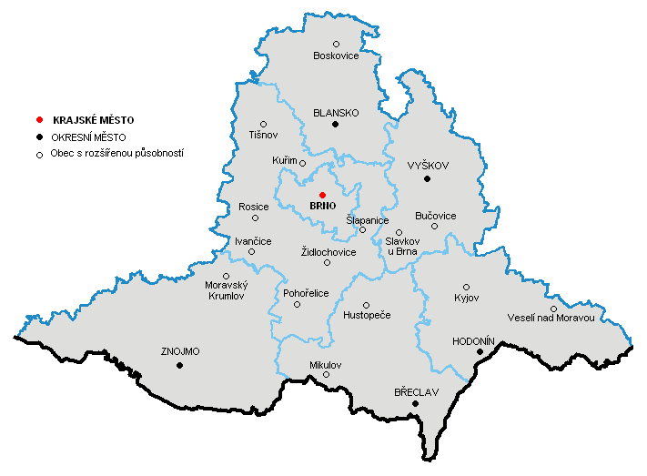

- krajské město je Brno – (podívejte se na hezké video o Brně https://www.youtube.com/watch?v=hgU04LO60iU )
- leží na jihu Moravy
- protože vám teď nemůžu o Jižní Moravě povídat, tak se podívejte aspoň na krátké video
https://www.youtube.com/watch?v=uImrt2Z_6kA

POVRCH: většinou nížinatý (podél řek) – Dyjskosvratecký úval a Dolnomoravský úval
HORY:- Drahanská vrchovina
- Moravský kras – jeskyně a propasti vytvořené ponornými říčkami Punkvou a dalšími
- Propast Macocha
- Punkevní jeskyna, Kateřinská jeskyně, Jeskyně Balcarka, Sloupsko-Šošůvské jeskyně a další https://www.youtube.com/watch?v=FB_584xrA5Q
- Pálava , Novomlýnské nádrže: https://www.youtube.com/watch?v=yzm1OL1ucsQ
ŘEKY – Morava, Dyje a Svratka
- Jižní Morava patří k nejteplejším oblastem ČR – zemědělská oblast ( pšenice, řepa cukrovka, ječmen, zelenina, sady – jablka, meruňky, broskvoně , vinohrady – vinná réva)
BRNO
- největší moravské město, druhé největší město ČR
- Zetor Brno – traktory,
- BVV – Brněnské veletrhy a výstavy
- historické, univerzitní, kulturní město
ZNOJMO – historické památky
- konzervárny (znojemské okurky)
HODONÍN – poblíž je jediné naleziště ropy u nás
MIKULOV- centrum vinařství
Doprava – DÁLNICE – u Brna se rozdělují do 3 směrů (Praha, Slovensko, Ostrava)

Zdroje: https://cs.wikipedia.org/wiki/Jihomoravsk%C3%BD_kraj
https://www.youtube.com/watch?v=uImrt2Z_6kA
https://www.youtube.com/watch?v=hgU04LO60iU )
https://www.youtube.com/watch?v=yzm1OL1ucsQ
https://www.youtube.com/watch?v=FB_584xrA5Q

